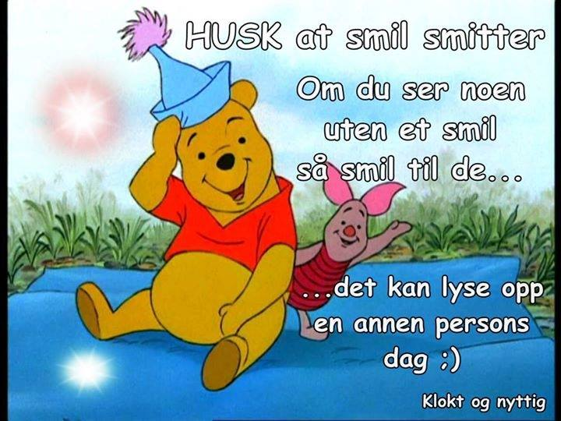

**ÅRSMELDING 2020-21**

Mental Helse Nordland har pr 31.12 2020: 18 aktive lokallag, med til sammen 863 medlemmer.

Styret har i perioden hatt følgende sammensetning:

Leder: Andreas Lund, permisjon fra 3.mai 2021

Nestleder: Ruth Pedersen, fungerende leder fra 3.mai 2021

Sekretær: Eva Elisabeth Kanck Sjøvold

Kasserer: Vibeke Karlsen

Styremedlem: Karl Johnny Karlsen

Styremedl/ studieleder : Zoy Natvig Lillegård

1.Vara: Turid K.A Johansen, fast styremedlem fra 3.mai 2021.

2.Vara: Gunnar Skjerpan

3.Vara: Sissel Andreassen

**Styrets arbeid:** 2020 og 2021 har bydd på en del utfordringer for Mental Helse Nordlands styre. På grunn av Covid-19 og dens restriksjoner har styret gjennomført 2 styremøter fysisk, 1 i Narvik og 1 på Fauske. Ellers har styret øvd seg på å bruke digitale plattformer som Teams. 4 styremøter har vært gjennomført på Teams.

Styret har etter hvert blitt dyktige på å bruke digitale plattformer som teams og facebook. Men disse møtene kan aldri erstatte fysiske møter. Styret opplever det utfordrende og slitsomt om møtene på teams går over flere timer.

Pr. 20.juni har styret behandlet 59 saker.

Styret har i perioden hatt et arbeidsutvalg som har bestått av Leder, nestleder, kasserer og sekretær. Arbeidsutvalget har jobbet godt mellom styremøtene, da ved hjelp av egen tråd på Facebook, telefon eller mail.

Studieleder for perioden har vært Zoy Lillegård.

Landsmøte 2020. Fra Mental Helse Nordland deltok Andreas Lund, Zoy Lillegård, Karl Johnny Karlsen og Barbara Stenvall. Møte ble gjennomført på Teams hvor deltakerne fra MH Nordland samlet seg på Thon Nordlys i Bodø. Her gjorde Nordlandsbenken seg bemerket med mange fine innspill, og har fått skryt for sitt engasjement fra sentralt hold.

Gjennom perioden 2020-21 fikk Mental Helse Nordland 3 nye lokallag: Mental Helse Lødingen, Mental Helse Narvik og Mental Helse Herøy.

Mental Helse Nordland har fokus på lokallag, og har i den forbindelse en fadderordning. Lokallagene er fordelt mellom styrets medlemmer. Dette blir redigert etter hvert årsmøte.

30.mars mottok styret den triste beskjeden om at vår 2.vara, Gunnar Skjerpan var gått bort. Vi lyser fred over Gunnars minne.

Økonomi:

Mental Helse Nordland har hatt en grei økonomi gjennom perioden. Styret har hatt bare 2 fysiske møter, dette har styrket økonomien. I 2020 fikk Mental Helse Nordland tildelt kr 100.000,- i driftstilskudd fra Helse Nord, og kr 104.000,- fra Nordland fylkeskommune.

Videre fikk Mental Helse Nordland kr 34.000,- i momskompensasjon. Driftsresultatet for 2020 ble kr. 79022,- i pluss.

Mental Helse Nordland har revisjon hos Revicom AS på Myre. Styret i MH Nordland opplever samarbeidet som svært bra. Mental Helse Nordland bruker Alphareg regnskapsprogram, og har slitt med å få regnskapet opp på sky-løsning. Men vi håper å finne ei løsning.

Velferdsmidler ble ikke søkt, da årsmøtet 2020 ble utsatt til Oktober, og vi var midt i en pandemi som satte begrensninger på antall personer og reiserestriksjoner.

Bikuben:

Eva Elisabeth Kanck Sjøvold, Vibeke Karlsen og Ruth Pedersen deltok på Bikubens årsmøte i Harstad 21.-23. oktober. Arne Arntzen fra MH Øksnes ble valgt inn som styreleder i 2017, og tok gjenvalg. Fra Mental Helse Nordland sitter Vibeke Karlsen i bikubens styre. Zoy Lillegård er vara.

Fra 2021 gikk Vibeke Karlsen ut av styret i Bikuben. Ruth Pedersen gikk da inn i styret som styremedlem inntil årsmøte MH Nordland da ny representant må velges.

Ruth Pedersen og Zoy N. Lillegård deltok i Bikubens styremøte og årsmøte 14.-15. juni 2021 i Tromsø. Her ble Ruth Pedersen valgt i Bikubens AU.

Styremedlemmenes aktivitetsoversikt for 2020-21.

Andreas Lund:

* Styremøter: 3 stk
* Landsmøte 2020 20.-22. November
* Møte Folkehelsealliansen 27.November
* Møte Verdensdagen 3.Desember
* Arbeidsgruppe samhandling Helgelandssykehuset- kommunene 7.Desember
* Innslag på NRK Nordland 22. Desember.
* Møte med stortingspolitikere 4. Januar
* Arbeidsgruppe samhandling Helgelandssykehuset-kommunene 18.Januar
* Arbeidsgruppe samhandling Helgelandssykehuset-kommunene 3.Februar
* Arbeidsgruppe samhandling Helgelandssykehuset-kommunene 16.Februar
* Ledermøte 5.Mars
* Årsmøte FFO 24.April

Ruth Pedersen:

* Styremøter: 5 stk.
* Styremøte og årsmøte Bikuben 21.-23.Oktober
* Kontrollkommisjonskonferanse 20.November
* 5 stk FACT-team møter.
* Nye Narvik sykehus, poliklinikk rus/psykisk helse 26.mai
* FFO Narvik 9.juni
* Bikubens styre/årsmøte 14.-15. juni.

Vibeke Karlsen:

* Styremøter: 5 stk
* Styremøte og årsmøte Bikuben 21.-23.Oktober
* 5 møter Kontrollkommisjonen LO-VE
* Velferdskontroll Kontrollkommisjonen LO-VE 13.April
* Arbeidsmøte Kontrollkommisjonen LO-VE 30.April
* Årsmøte MH Bø 25.April.
* Årsmøte MH Sortland 20.April

Eva Elisabeth Kanck Sjøvold:

* Styremøter: 5 stk.
* Styremøte og årsmøte Bikuben 21-23.Oktober
* NAV Nordland Brukerutvalgsmøte 25.Februar
* Ledermøte 5.Mars
* NAV Nordland Brukerutvalgsmøte 30.April

Karl Johnny Karlsen:

* Styremøter: 5 stk.
* Landsmøte 2020 20.-22. November
* Årsmøte MH Sortland 20. April

Zoy N. Lillegård:

* Styremøter: 5 stk.
* Landsmøte 2020 20.-22. November
* Styremøte/årsmøte Bikuben 14.-15.juni.

Turid Arnes Johansen:

* Styremøter: 1 stk.

Sissel Andreassen:

* Styremøter: 1 stk.

Styret i Mental Helse Nordland 19.juni 2021.

______________________________ ____________________________

Ruth Pedersen, fungerende leder Vibeke Karlsen, kasserer

______________________________ ____________________________

Eva Elisabeth Sjøvold, sekretær Turid A. Johansen, styremedlem

______________________________ _____________________________

Karl Johnny Karlsen, styremedlem Zoy N.Lillegård, styremedlem